NEOBVEZNI IZBIRNI PREDMET ŠPORT

Predmet ponujamo zaradi načina življenja, v katerem so za otroke velikokrat pomembnejše vsebine, ki ne zahtevajo nikakršnega gibanja, imajo slabo energetsko porabo, ne pomagajo razvijati gibalno inteligenco, posledice pa se kažejo v preveliki telesni teži, motnjah rasti, hiperaktivnostnih motnjah ter pomanjkanju gibalnih informacij. Ta dejstva potrjujejo tudi raziskave na področju psihofizičnih sposobnosti otrok, ki kažejo na izrazit porast debelosti ter padanju motoričnih sposobnosti.
Neobvezni izbirni predmet Šport zato vključuje predvsem tiste vsebine, ki učinkovito vplivajo na telesni in gibalni razvoj učencev, spodbujajo njihovo ustvarjalnost, hkrati pa so z vidika športno-rekreativnih učinkov pomembne za kakovostno preživljanje prostega časa vseh življenjskih obdobjih.
Predmet je namenjen učencem drugega obdobja, vključuje pa vsebine, ki bi morale biti prisotne v vsakodnevni vadbi učencev, poleg teh pa še vsebine, ki jih ni v rednem programu športa:
- teki - zadevanje tarč
- dejavnosti na snegu - rolanje
- aerobika - skoki
- igre z loparji - nordijska hoja
- žogarija - kolesarjenje
- ravnotežne vaje - cirkuške spretnosti
- plavanje - akrobatika
- ples - borilne igre
- hokej

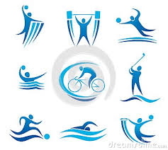

Milica Zupančič, Martin Koncilja

